Prénom : …………………………………….. Date : ………………………….
Découvrir l’écrit : Pâques
Consigne : reconstitue le mot CLOCHE.
Réécrire en capitale.
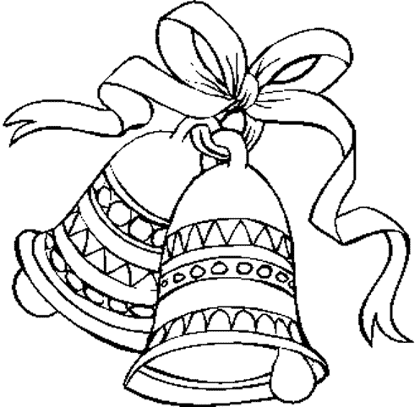

E | L | C | O | C | H

